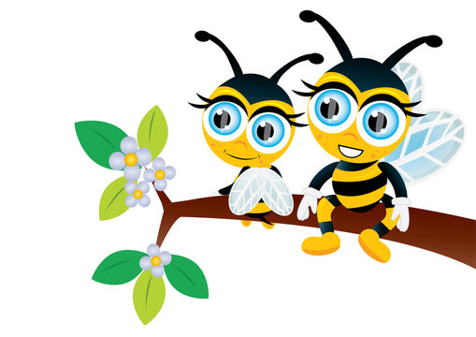
Realizacja treści programowych w miesiącu czerwcu – grupa III „Pszczoły”.
Tematy kompleksowe.
- Czego dzieci potrzebują do szczęścia?
- Lato, lato, lato czeka.
- Wkrótce wakacje.
- Zwiedzamy świat.

Zamierzenia wychowawczo–dydaktyczne (cele główne):
• rozwijanie mowy, ćwiczenie aparatu mowy, wyrabianie dykcji i artykulacji,
• rozwijanie umiejętności wczuwania się w sytuację innych,
• wdrażanie do świata wartości, definiowanie pojęcia „przyjaźń”,
• rozwijanie orientacji przestrzennej, rozwijanie umiejętności stosowania liczebników porządkowych, rozwijanie umiejętności liczenia, doskonalenie umiejętności matematycznych,
• kształtowanie odruchu przyjmowania prawidłowej postawy, rozwijanie sprawności fizycznej,
• ilustrowanie piosenki ruchem, wyrabianie umiejętności współdziałania z rówieśnikami podczas wspólnej zabawy z piosenką, wyrabianie poczucia rytmu,
• zapoznanie z wyglądem dzieci z różnych zakątków świata,
• wykonanie eksperymentu z bańkami mydlanym,
• rozwijanie sprawności manualnej, dbanie o porządek na stanowisku pracy, rozwijanie inwencji twórczej,
• współdziałanie w grupie, integracja z rówieśnikami,
• zapoznanie ze związkiem frazeologicznym Jeden za wszystkich – wszyscy za jednego,
• rozwijanie umiejętności stosowania liczebników porządkowych, rozwijanie umiejętności dodawania i odejmowania,
• kształtowanie percepcji słuchowo-ruchowej,
• zapoznanie z miejscami letniego wypoczynku, uwrażliwianie na przestrzeganie zasad bezpieczeństwa podczas wakacji.
• rozbudzanie wrażliwości estetycznej.
• doskonalenie aparatu ruchowego i koncentracji uwagi,
• zapoznanie z ciekawymi miejscami na świecie, poznanie krajów sąsiadujących z Polską, zapoznanie z potrawami z innych państw, zdobywanie informacji na temat ciekawych miejsc w Europie, stymulowanie do poznawania i odkrywania świata.

Kiedy byłam jak kropelka, czułam serca Twego bicie
I widziałam jak jest wielka, miłość, która daje życie.
Kocham Cię! Kocham! Mamo
wiem, że Ty czujesz to samo.
Kiedy byłam jak kwiatuszek, mama głośno powiedziała
Słów rozwinął się kłębuszek, które bardzo pokochała
Kocham Cię! Kocham! Mamo
wiem, że Ty czujesz to samo.
Kiedy będę taka duża, jak przytulę mamo Ciebie
I zawołam 'żadna burza, nie oddali nas od siebie!
Kocham Cię! Kocham! Mamo
wiem, że Ty czujesz to samo.
Kocham Cię! Kocham! Mamo
wiem, że Ty czujesz to samo.

Jeszcze śpi wiosenna łąka,
a już słychać ptaków śpiew.
Kwiaty swe podnoszą głowy:
Kto nas tutaj budzić chce?
La la la …….
Kto nas tutaj budzić chce?
Są tu maki i bławatki
i stokrotek chyba sto.
Wybierajmy najpiękniejsze,
zróbmy prezent, że ho, ho!
La la la …….
zróbmy prezent, że ho, ho!
Już bukiety są gotowe,
wszystkie pozbierane w mig.
To dla mamy, to dla taty.
O jak pachną!
A… A… PSIK!
La …. O jak pachną! A… A… PSIK!
A..A..A…A…PSIK!!!
Mamo tato na zdrowie!

Mama i tata to mądre główki
są jak jabłka dwie połówki.
Tata w piłkę ze mną gra
mama sto pomysłów ma.
Tata rower zreperuje
mama siniak pocałuje.
Tata zimą ciągnie sanki
mama z kwiatów plecie wianki.
Mama i tata mądre główki
są jak jabłka dwie połówki.
Co za jabłko mówię wam
jaki skarb ja w domu mam!

